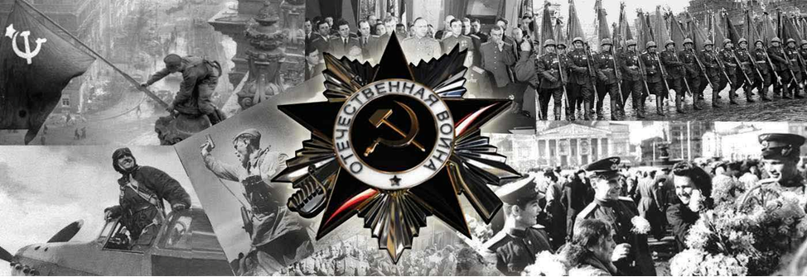

2025 год в России объявлен Годом защитника Отечества. Этот год так же является юбилейным годом Победы в Великов Отечественной войне. Ровно 80 лет назад над поверженным Рейхстагом взвился красный стяг, ознаменовавший собой окончание самой кровопролитной и разрушительной войны в истории человечества и весь мир услышал долгожданное слово «Победа!».

Среди героев Великой Отечественной войны были летчики и танкисты, пехотинцы и моряки, партизаны и подпольщики, врачи и медсестры, рабочие и крестьяне. Они все внесли свой вклад в Победу. Каждая семья в нашей стране хранит память о своих героях, отдавших жизнь за Родину. В моей семье воевали четыре моих прапрадеда, двое из них вернулись домой, а двое погибли в боях. Мой прадедушка Иван Андреевич Лачугин, пропавший без вести в 1942 году. Мой прадедушка Михаил Фомич Банников лейтенант артиллерии, вернувшийся с войны с большим количеством наград. Мой двоюродный прадедушка Михаил Петрович Сапрыкин прошедший всю войну, бежавший из концлагеря, закончивший войну в Берлин и домой вернувшийся только в 1947 году. А еще старшина морской пехоты Боев Юрий Анатольевич, получивший смертельное ранение в боях за Ростов-на-Дону в 1942 год. Но сегодня мне хочется рассказать о друге моего прадеда Виктора Николаевича, моряка-подводника, капитана первого ранга, Разгонине Александре Ивановиче.

Разгонин Александр Иванович родился в рабочей семье, с детства увлекался авиацией. В 1940 году окончил Военно-морское авиационное училище имени Сталина, так началась его военная служба. В Великую

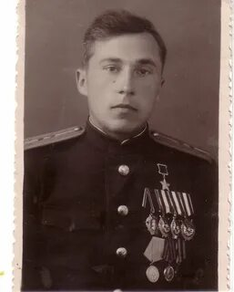Отечественную войну был летчиком гвардейского минно-торпедного полка. Боев у него было много и не только над морем. Награжден тремя орденами Красного Знамени, орденом Ленина, Золотой Звездой Героя, орденом Отечественной войны 1-й степени, медалями «За оборону Ленинграда» и «За победу над Германией».

В своей семье я слышала историю о том, как Александр Разгонин потопил шесть вражеских кораблей – пять транспортных и один сторожевой, за что ему присвоили звание Героя Советского Союза.

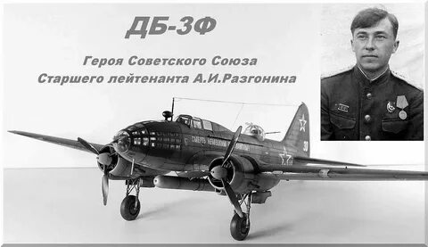

Однажды выполняя боевое задание, Александр летал над Балтийским морем, но так и не смог найти целей, ни один корабль не попался. Погода была нелетная, по самолету хлестали дождь и мокрый снег. Нужно было бы возвращаться на свой аэродром, но возвращаться ни с чем летчик не хотел. Он решил лететь прямо в порт и не ошибся. Целей в порту оказалось достаточно, да и в такую погоду удар точно будет неожиданным. Выпустив торпеды, надо было быстро уходить. Уйти далеко не удалось, немцы пришли в себя и ударили зенитки. На одном двигатели самолет дотянул до леса и там рухнул.

Александр не вернулся с боевого задания, был сильно ранен, попал в плен к гитлеровцам. На допросах он не раскрывал, что он опытный боевой летчик и уверял, что новичок и это был первый его вылет. Благодаря своему небольшому росту летчик выглядел моложе своих лет, и немцы ему поверили. Так начался путь тяжелых испытаний и скитаний по лагерям.

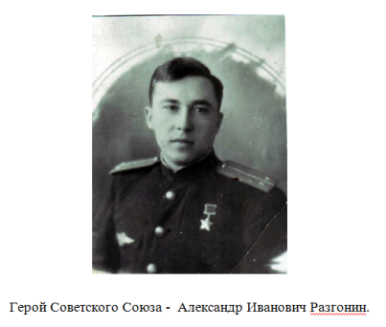В одном из лагерей к Александру подошел человек, который оказался тоже балтийским летчиком из одной с ним дивизии, и сообщил ему о том, что его считают погибшим. В газете «Правда» написали, что посмертно ему присвоили звание Героя Советского Союза. Каким-то образом об этом узнали и немцы, к Александру подослали бандита власовца для вербовки в ряды предателей. Вербовщик убеждал летчика

перейти к ним в русскую освободительную армию, обещал, что дадут самолет и другие блага, но наш Герой не поддался на уговоры.

В Ашаффенбург Разгонина с другими пленными пригнали отступающие немцы, здесь он решился на побег. Вместе с единомышленниками он готовил побег и однажды их чуть не рассекретили. Тогда Александр решил взять всю вину за подготовку побега на себя, чтобы спасти остальных от расправы. Но удача была на стороне беглецов, и немцы не заметили распиленных решеток.

Побег совершился, когда самолеты союзников бомбили Ашаффенбург и охрана попряталась. Идти в сторону Франции было ближе и Александр с двумя товарищами двинулись туда. Путь был тяжелым, идти приходилось по ночам, днем прятаться, голодные и обессиленные товарищи вышли к войскам союзников. Первым делом Александр попросил отправить его к представителю советского командования.

Приехав на Родину, в Москву, Разгонин поспешил в библиотеку и в подшивке газеты «Правда» он нашел Указ от 22 января 1944 о присвоении звания Героя Советского Союза и увидел там свою фамилию. Работники библиотеки нашли для него лишний экземпляр газеты, которую летчик бережно хранил всю жизнь. А в Ленинграде его ждала жена Зинаида, которая не верила в то, что он погиб.

Победа в Великой Отечественной войне – это подвиг, который был совершен благодаря мужеству и героизму нашего народа. Мы должны помнить о героях Великой Отечественной войны отдавших жизни за нашу свободу и передавать память о них из поколения в поколение. Они заслуживают нашей вечной благодарности.